UNIVERSITY OF THE ARMED FORCES ESPE

Inspectors: NullPointers

Grup: 5

Members:

* Darwin Valdiviezo
* Sebastian Solano
* Edwin Salazar
* Nicolás Suquillo
* Diego Portilla

Grup:1

**FutureProgramming**

**Proyect:** Bookstore

**Members:**

1 Achig Toapanta Steven Jossue

2 Asmal Haro Kevin David

3 Cadena Diaz Jeremy Joel

4 Caiza Tacuri Alisson Lisbeth

Requirements 9 /10

Use Case D 9 /10

Class D 8.5/10

Code 5 /10

Executable 0 /10

Requirements:

* documento con doble idioma
* diagramas de caso de usos divididos
* diagramas de casos de uso en requerimientos

Use Case Diagram:

* Diagrama fuera de carpeta
* No está en la carpeta
* Caso de uso en otro archivo

Class Diagram:

* no tiene el paquete
* no hay dirección en las asociaciones
* no hay verbo en la asociación

Code:

* Faltan clases
* Diagrama de clases no coincide con el código
* No hay atributos o faltan
* No tiene escritura/lectura de archivos json
* No tiene escritura/lectura de archivos csv

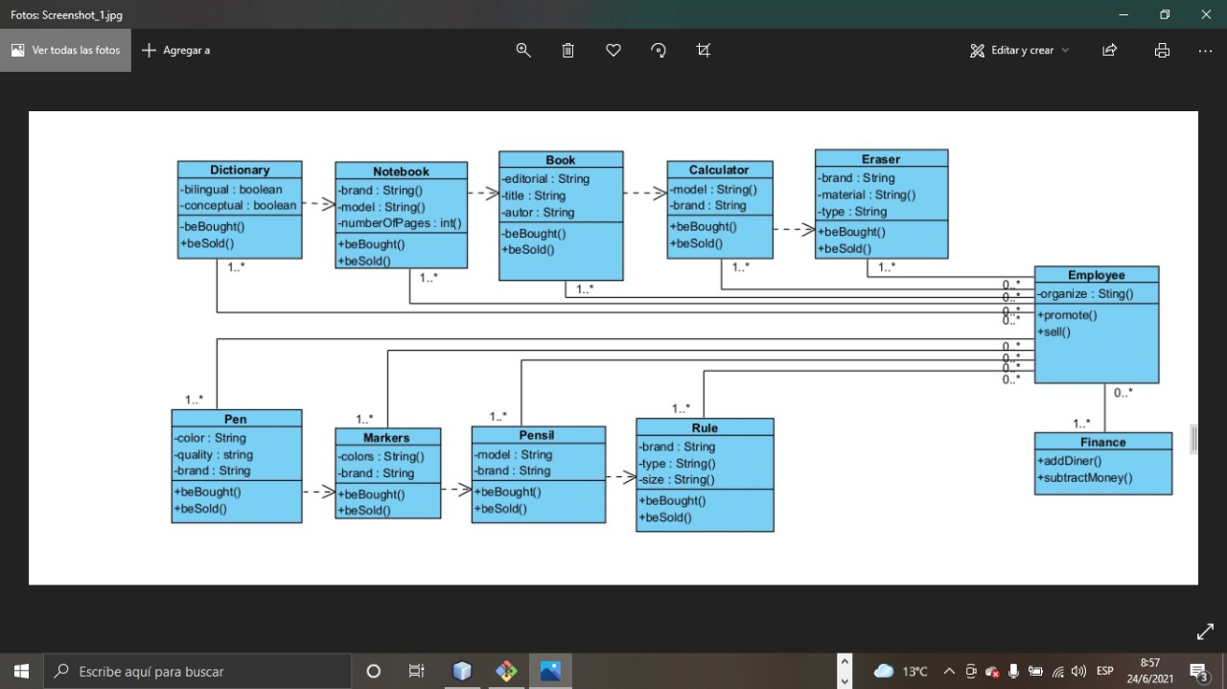

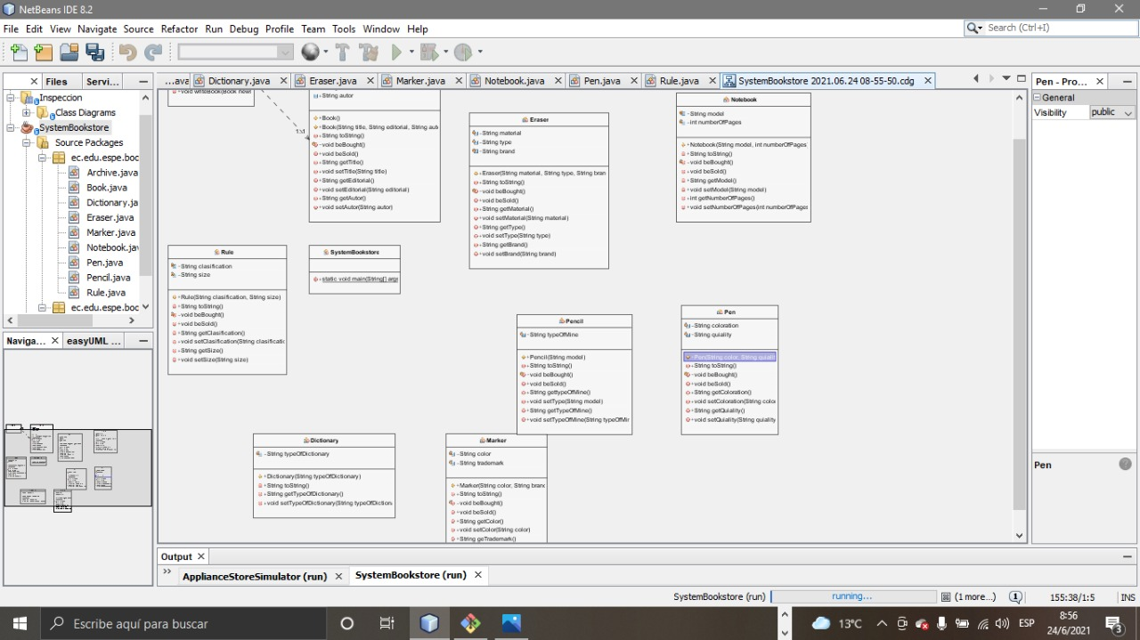

Executable:

* No tiene escritura/lectura de archivos json
* No tiene escritura/lectura de archivos csv
* En casos se cierra la ejecución